EINLADUNG An alle dorf- und lebensgeschichtlich Interessierte! Juli 2015
Im Zusammenhang mit dem Gedenken an 70 Jahre Kriegsende findet am Freitag, den 24.7., in Au, eine Veranstaltung zum Thema „Kriegsende 1945 in Au/Schoppernau - Geschichte und alltägliche Erinner- ungen“ statt.
Zu diesem Anlass werden zwei Vorträge gehalten: Zum einen vom Zeithistoriker Dr. Wolfgang Weber. Sein Thema „ Kriegsbeginn?! – Vorarlberg und der Bregenzerwald am Ende der NS-Diktatur“ beschäftigt sich mit dem Kriegsende 1945 als Kriegsbeginn. In Interviews, die der Referent Mitte der 1990er Jahre mit Vorarlberger Zeitzeuginnen und Zeitzeugen führte, wird auch anhand der Erinnerun-gen von Wälder-Beispielen der Frage nachgegangen, warum ein Kriegsende zu einem Kriegsbeginn werden kann.
Zum anderen wird der Autor von „Das Ende – Eine Spurensuche im Hegau, am Bodensee, in Vorarlberg“, DI Elmar Wiedeking in seinem Beitrag über „Die letzten Kriegstage in Au und Schoppernau“ sprechen. Im Mittelpunkt seines Vortrags stehen die Ereignisse vom 3. bis 15. Mai 1945. Die Bemühungen der Bewoh- ner von Au und Schoppernau um die kampflose Übergabe an die Franzosen und die Verhandlungen mit dem Stab des Generalleutnants Ludwig Merker. Ein weiteres wesentliches Thema sind die Ereignisse auf der Alpe Gräsalper und im Vorsäß Boden, die schlussendlich zur standrechtlichen Exekution von vier deutschen Soldaten in Au führten.
Die vorgelesenen Zeitzeugenberichte und amtlichen Mitteilungen aus der Endphase des Kriegs und dem Kriegsende sollen die damalige Situation in Au und Schoppernau anschaulich illustrieren. Zum Schluss der Veranstaltung kann auch das anwesende Publikum an einer Podiumsdiskussion teilnehmen.

PROGRAMM: Vortrag: Dr. Wolfgang Weber (Dornbirn) und DI Elmar Wiedeking (Sipplingen)
Lesung von Zeitzeugenberichten: Lukas Kientzler (Schauspieler), Norbert Mayer (Dichter),
Stefan Pohl (Schauspieler), Mario Plaz (Schauspieler) und Birgit Rietzler (Dichterin)
Musikalische Mitwirkung: Jazzband „Linggering“ (Leitung: Jodok Lingg)
Veranstalter/Moderation: Mag. Burkhard Wüstner

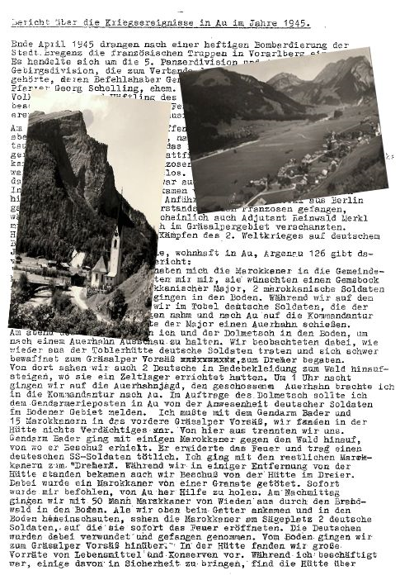
Kriegsende 1945 in Au/Schoppernau – Geschichte und alltägliche Erinnerungen
Datum: Freitag, 24.7. 2015
Zeit: 20 Uhr – Freiw. Spenden
Ort: Auer Dorfsaal (mit Bewirtung)

Fotoansichten von Au und Schoppernau zum Kriegsende.
Im Hintergrund: Bericht von Ludwig Madlener zu den Vor-
kommnissen auf der Alpe Gräsalper und im Vorsäß Boden.

Mit freundlicher Unterstützung und Empfehlung der Gemeinden Au und Schoppernau!

